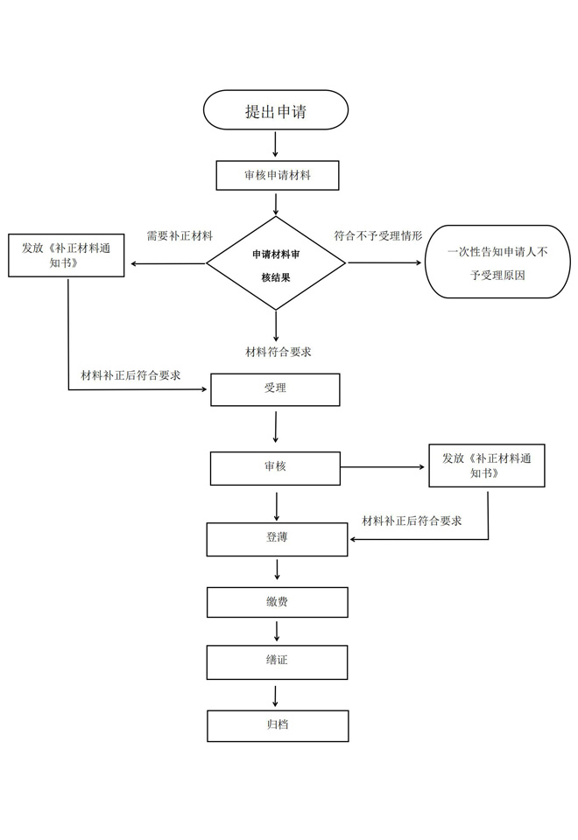
查封登记办事指南流程示意图

查封登记办事指南（简版）

芒市不动产登记中心
2020年3月1日发

一、受理范围
1.查封期间，查封机关解除查封的，不动产登记机构应当根据其嘱托文件办理注销查封登记。
2.不动产查封、预查封期限届满，查封机关未嘱托解除查封、解除预查封或续封的，查封登记失效。
二、登记条件
（一）予以登记的条件：
嘱托查封的主体应当为人民法院、人民检察院或公安机关等国家有权机关。
（二）不予登记的情形：
对于法律禁止抵押的下列财产，不动产登记机构不得办理不动产抵押登记：
1.申请人未按照不动产登记机构要求进一步补充材料的；
2.申请人、委托代理人身份证明材料以及授权委托书与申请人不一致的；
3.申请登记的不动产不符合不动产单元设定条件的；
4.申请登记的事项与权属来源材料或者登记原因文件不一致的；
5.申请登记的事项与不动产登记簿的记载相冲突的；
6.不动产存在权属争议的，但申请异议登记除外；
7.未依法缴纳土地出让价款、土地租金、海域使用金或者相关税费的；
8.申请登记的不动产权利超过规定期限的；
9.不动产被依法查封期间，权利人处分该不动产申请登记的；
10.未经预告登记权利人书面同意，当事人处分该不动产申请登记的；
11.法律、行政法规规定的其他情形。
三、受理形式
受理形式：窗口受理。
受理地点：芒市政务服务中心二楼芒市不动产登记中心窗口。
受理时间：周一至周五：8:30—11:30；
14:30—17:30
温馨提示：法定节假日的工作时间，以芒市人民政府出示的官方公告为准。
四、申请材料
序号 | 材料名称 | 材料形式 | 份数 | 材料来源 | 其他材料
1 | 人民法院、人民检察院或公安机关等国家有权机关送达人的工作证和执行公务的证明文件。委托其他法院送达的，应提交委托送达函 | 原件 | 1 | 申请人自备
2 | 人民法院解除查封的，提交解除查封或解除预查封的协助执行通知书；公安机关等人民政府有权机关解除查封的，提交协助解除查封通知书；人民检察院解除查封的，提交解除查封函。 | 原件 | 1 | 申请人自备

五、办结时限
承诺办理时限：即时办结
- 收费标准
登记费：0元。
收费依据《国家发展改革委、财政部关于不动产登记收费标准等有关问题的通知》（发改价格规〔2016﹞2559号、《财政部 国家发展改革委关于减免部分行政事业性收费有关政策的通知》财税〔2019﹞45号文件。
七、登记决定及送达方式
办理结果：颁发不动产权证书。
送达方式：到芒市政务服务中心二楼芒市不动产登记中心直接领取。
八、咨询
1.咨询方式
（1）窗口咨询：芒市政务服务中心二楼芒市不动产登记中心。
（2）电话咨询：0692-2272839
九、监督投诉
窗口投诉：芒市政务中心
电话投诉：2272789

